In INTERSPEC bekijken waar een specification/part-no ergens in gebruikt wordt.

Vraag een specifiek part-no op

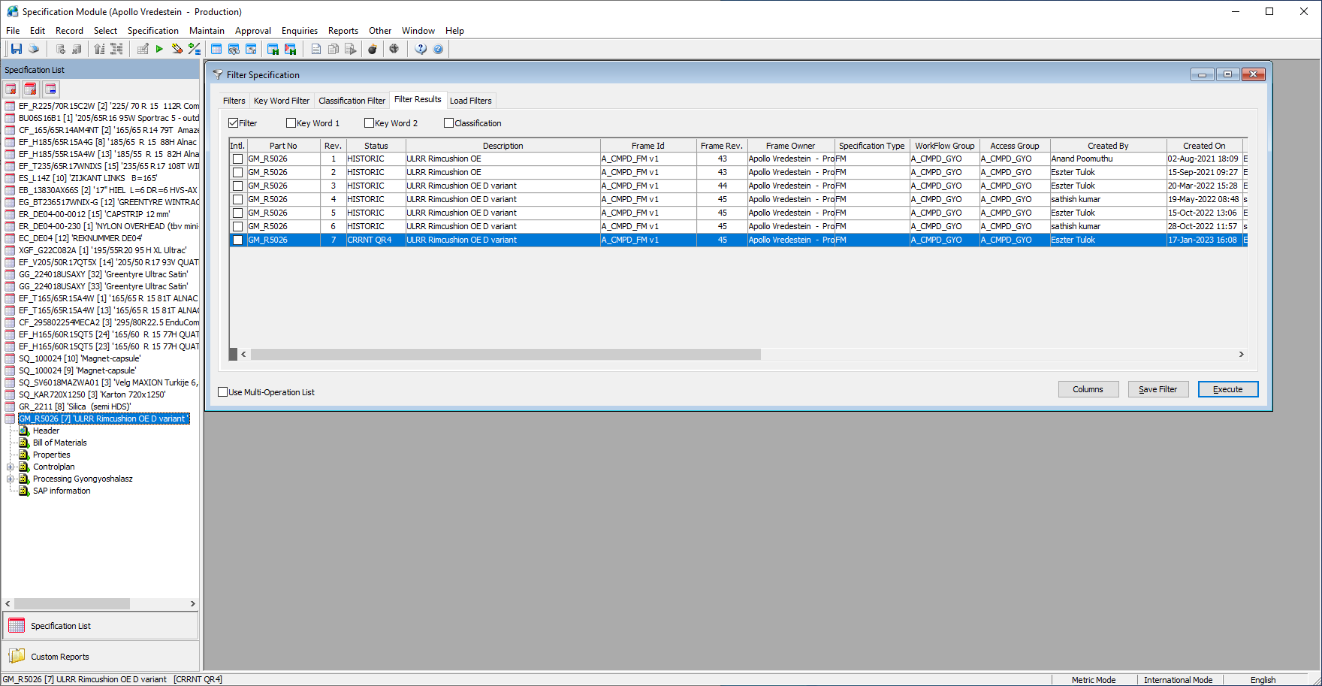

Ga dan via hoofmenu [ENQUIRIES] en [WHERE USED] naar bijv. BOM

Tabblad [SELECTION CRITERIA]

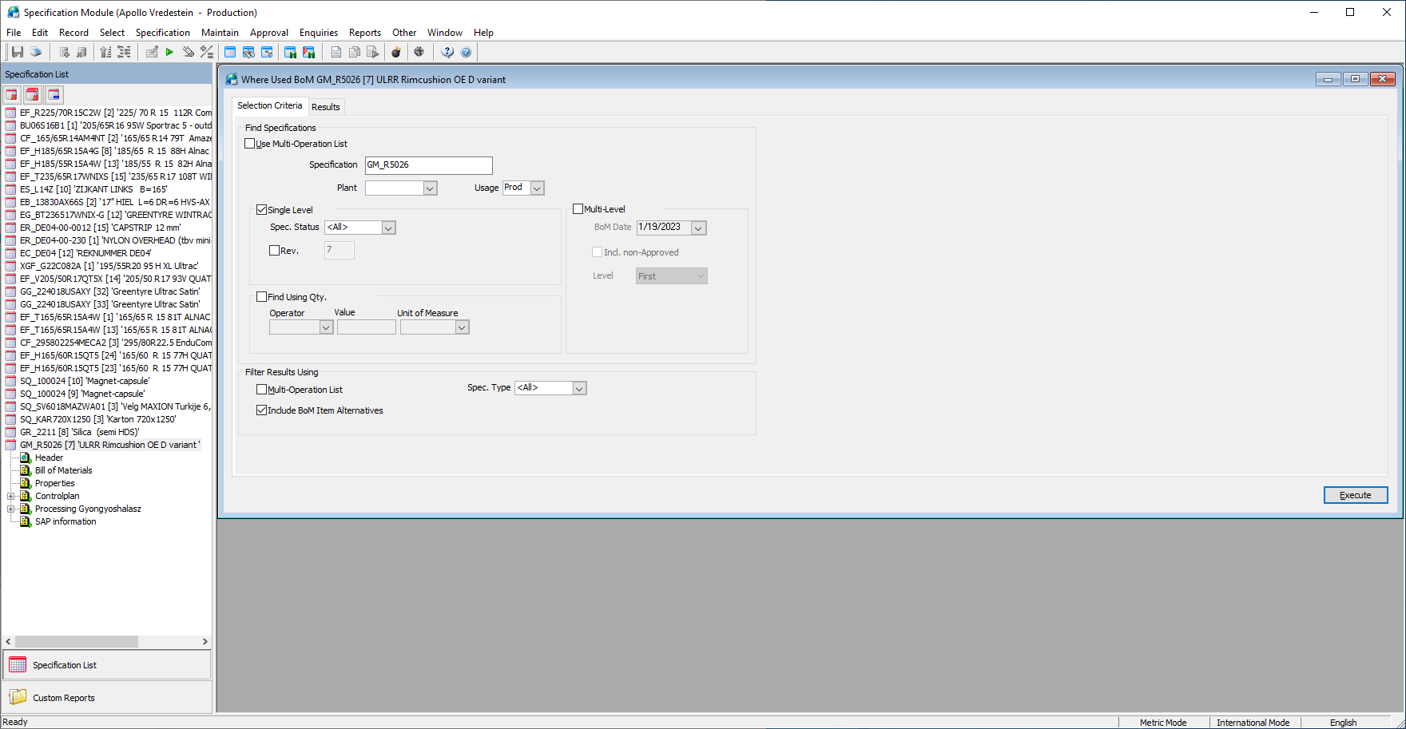

Hier zien we de selectie-criteria waarmee de selectie is uitgevoerd.

Is eventueel nog aan te passen en met [EXECUTE]-knop rechtsonder aan te passen/te verversen.

Tabblad [RESULTS]

Hier zien we current/historic-revisions waar part-no voorkomt.

Of in tabblad [SELECTION-CRITERIA] een extra filter op status = ‘CURRENT-QR5’ gezet

Krijgen we alleen de gerelateerde current-part-no terug.